**实验报告——labs simulator**

PB20151793 宋玮

**本实验是编写一个模拟器，实现机器码到具体操作的实现。**

总共分为4个部分，simulator，memory，register和main.

其中main.cpp中总共列举了7中不同运行功能，包括help，file，register，single，begin，output和detail。

**（1）首先看memory部分**，我们需要把文件所给的机器码准换成实际信息存入memory中。如下所示：

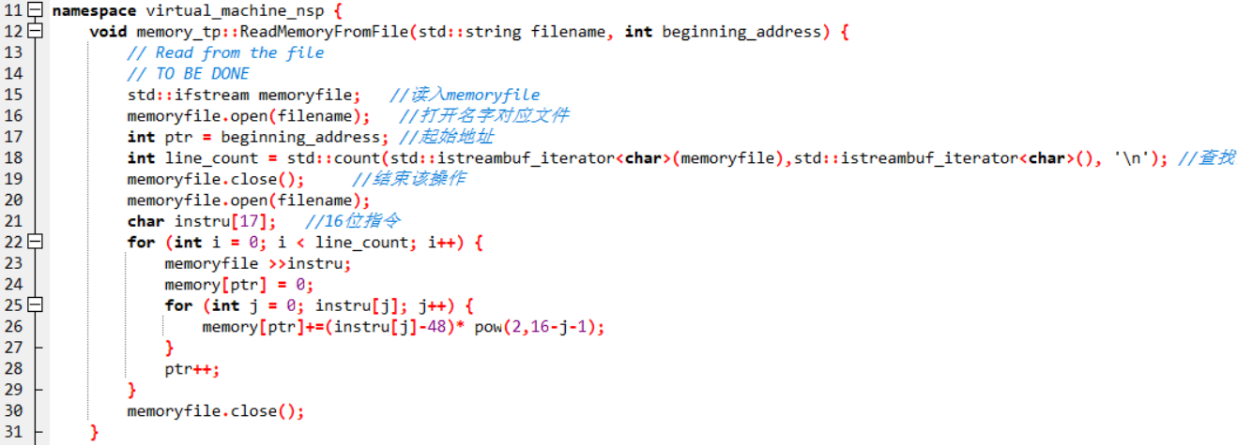

其次要定义对memory进行存取操作的函数。如下：

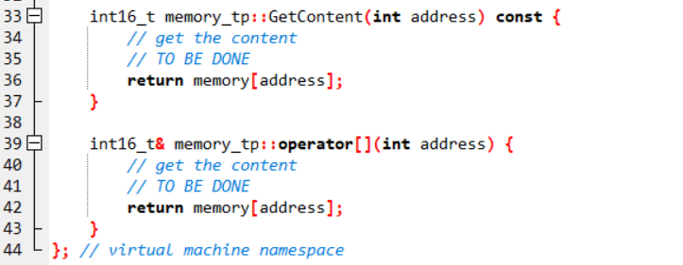

至此，memory部分完成。

**（2）simulator部分。**

首先是位扩展函数，分为x为正数和x为负数两种情况。如下：

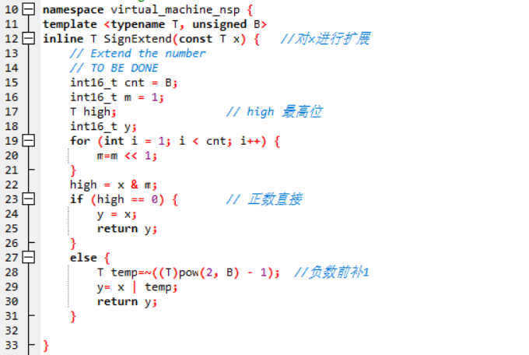

其次是状态寄存器的变化，即nzp

引起变化的则是目的寄存器里写入的值的正负。

如下：

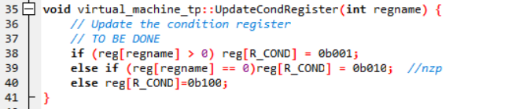

然后是对ADD，AND，NOT等各项指令执行过程的补充，下面只列举LDR操作：

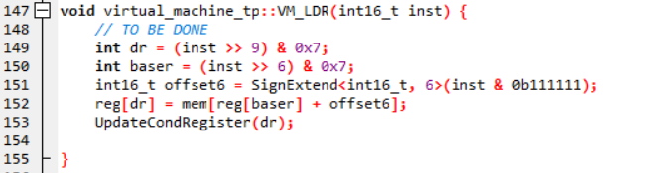

其余操作过程类似。

最后是虚拟机执行状态的变换：

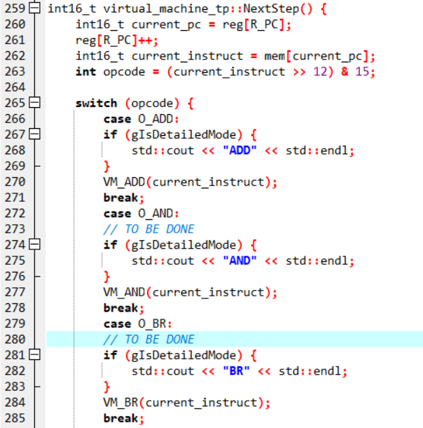

switch通过对指令opcode的选择，来完成不同指令和状态转换，图中只截取了ADD,AND,BR。其余类似。

**（3）main部分。**

main.cpp中总共列举了7中不同运行功能，包括help，file，register，single，begin，output和detail。

假设你要以每一次回车输出每一次执行的detail信息。可以在halt-flag部分执行这样的操作：

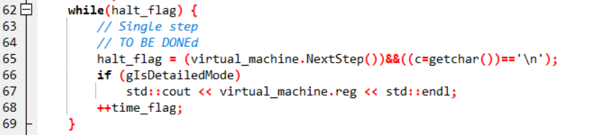

效果图：

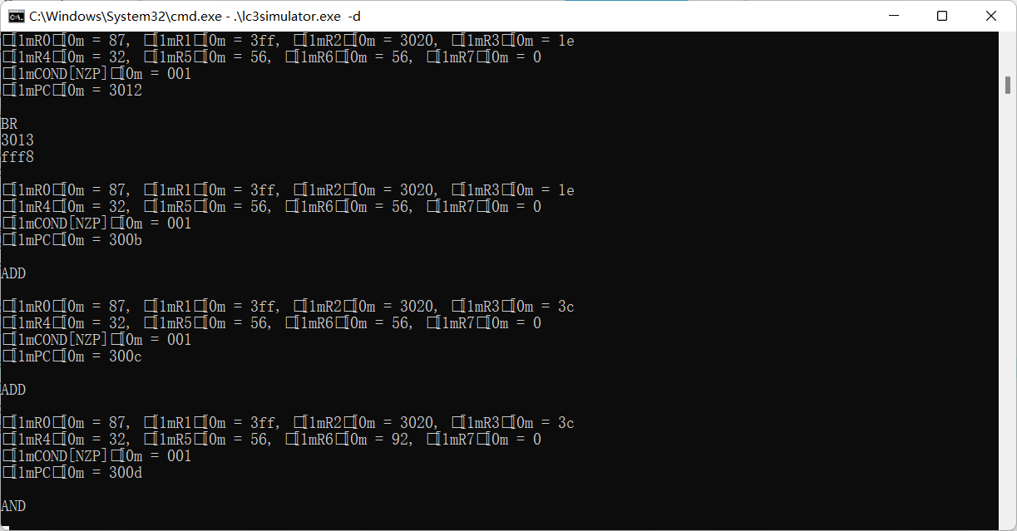

其余功能只需稍加修改。

**（4）register部分**比较简单，主要是编码了寄存器和状态，并且打印输出。

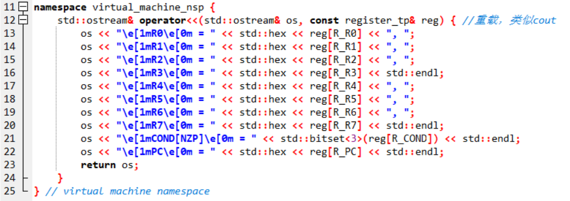

**总结：**在终端输入cmake.exe -G"MinGW Makefiles" .\CMakeLists.txt和mingw32-make.exe，若没有错误，即可编译成功。测试机器码放在同目录input.txt中。之后可生成lc3simulator.exe可执行文件。